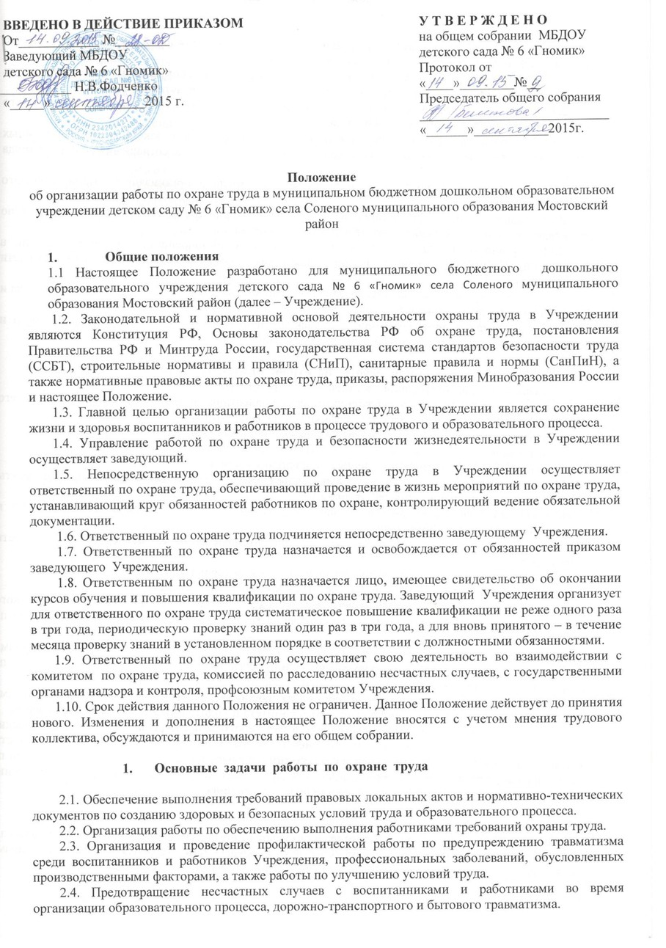
2.5. Соблюдение требований нормативных документов по пожарной безопасности, защите окружающей среды и действиям в чрезвычайных ситуациях.
2.6. Обеспечение безопасности эксплуатаций зданий и сооружений, используемых в образовательном процессе, оборудования, приборов и технических средств обучения.
2.7. Охрана и укрепление здоровья воспитанников и работников, создание оптимального сочетания режимов труда, обучения и отдыха.
2.8. Контроль за соблюдением работниками и работодателем законодательства и иных нормативных правовых актов по охране труда, коллективного договора, соглашения по охране труда и пр.
2.9. Оперативный контроль за состоянием охраны труда и организацией образовательного процесса в Учреждении.
2.10. Планирование и организация мероприятий по охране труда, составление отчетности по установленным формам, ведение обязательной документации.
2.11. Организация пропаганды по охране труда и безопасности жизнедеятельности в Учреждении. Изучение и распространение передового опыта по охране труда и безопасности жизнедеятельности.
2.12. Информирование и консультирование работников Учреждения по вопросам охране труда и безопасности жизнедеятельности.
2.13. Организация проведения инструктажей, обучения, проверки знаний по охране труда и безопасности жизнедеятельности работников Учреждения.
3. Основные функции работы по охране труда
3.1. Общее собрание трудового коллектива Учреждения:
- обсуждает и рекомендует к утверждению проект коллективного договора, правила внутреннего трудового распорядка, графики работы, графики отпусков работников Учреждения;
- рассматривает, обсуждает и рекомендует к утверждению программу развития Учреждения;
- рассматривает, обсуждает и рекомендует к утверждению проект годового плана учреждения;
- принимает Устав Учреждения, изменения и дополнения к нему;
- обсуждает вопросы состояния трудовой дисциплины в Учреждении, рассматривает факты нарушения трудовой дисциплины работниками;
- рассматривает вопросы охраны и безопасности условий труда работников, охраны жизни и здоровья воспитанников Учреждения;
- вносит предложения учредителю по улучшению финансово-хозяйственной деятельности Учреждения;
- вносит предложения в договор о взаимоотношениях между учредителем и Учреждением;
- заслушивает отчеты о расходовании бюджетных и внебюджетных средств;
- заслушивает отчеты о работе заведующего, заведующего хозяйством, председателя педагогического совета и других работников, вносит на рассмотрение администрации Учреждения предложения по совершенствованию её работы;
- знакомит с итоговыми документами по проверке государственными и муниципальными органами деятельности Учреждения и заслушивает администрацию о выполнении мероприятий по устранению недостатков в работе;
-при необходимости рассматривает и обсуждает вопросы работы с родителями (законными представителями) детей, решения Родительского комитета и Родительского собрания Учреждения;
- в рамках действующего законодательства принимает необходимые меры по защите педагогических и других работников от необоснованного вмешательства в их профессиональную деятельность, ограничения самостоятельности Учреждения, его самоуправляемости. Выходит с предложениями по этим вопросам в общественные организации, государственные и муниципальные органы управления образованием, органы прокуратуры, общественные объединения.
3.2. Руководитель Учреждения:
- организует работу по созданию и обеспечению условий организации образовательного процесса в соответствии с действующим законодательством о труде, межотраслевыми и ведомственными нормативными документами, иными локальными актами по охране труда, уставом Учреждения;
- обеспечивает безопасную эксплуатацию инженерно-технических коммуникаций, оборудования, принимает меры по приведению их в соответствие с действующими стандартами, правилами и нормами по охране труда, своевременно организует осмотры и ремонт здания Учреждения;
- назначает приказом ответственных лиц за соблюдение требований охраны труда в кабинетах, музыкальных залах и т.п., а также во всех подсобных помещениях Учреждения;
- утверждает инструкции по охране труда для всех работников Учреждения (по профессиям и видам работ);
- принимает меры по внедрению предложений членов коллектива, направленных на дальнейшее улучшение и оздоровление условий организации образовательного процесса;
- выносит на обсуждение педагогического совета, Общего собрания трудового коллектива вопросы организации работы по охране труда в Учреждении;
- отчитывается на Общем собрании трудового коллектива о состоянии охраны труда, выполнении мероприятий по оздоровлению работников и воспитанников, улучшению условий образовательного процесса, а также принимаемых мерах по устранению выявленных недостатков;
- организует обеспечение работников Учреждения спецодеждой, спецобувью и другими средствами индивидуальной защиты в соответствии с действующими типовыми нормами и инструкциями;
- поощряет работников Учреждения за активную работу по созданию и обеспечению здоровых и безопасных условий при организации образовательного процесса, а также привлекает к дисциплинарной ответственности лиц, виновных в нарушении законодательства о труде, правил и норм по охране труда;
- оформляет прием новых работников только при наличии положительного заключения медицинского учреждения, контролирует своевременное проведение диспансеризации работников и воспитанников;
- организует в установленном порядке работу комиссии по приемке Учреждения к новому учебному году, подписывает акты приемки Учреждения;
- обеспечивает выполнение директивных и нормативных документов по охране труда, предписаний контролирующих органов;
- немедленно сообщает о групповом, тяжелом несчастном случае и случае со смертельным исходом вышестоящему руководству, родителям пострадавшего (пострадавших) или лицам, их заменяющим, принимает все возможные меры к устранению причин, вызвавших несчастный случай, обеспечивает необходимые условия для проведения своевременного и объективного расследования согласно действующим положениям;
- заключает совместно с профсоюзным комитетом Учреждения соглашения по охране труда, обеспечивает выполнение мероприятий, предусмотренных соглашением, подводит итоги выполнения соглашения по охране труда один раз в полугодие;
- утверждает по согласованию с профсоюзным комитетом Учреждения инструкции по охране труда для работников, в установленном порядке организует пересмотр и обновление инструкций;
- планирует в установленном порядке периодическое обучение работников Учреждения по вопросам обеспечения безопасности жизнедеятельности на краткосрочных курсах и семинарах, организуемых органами управления образованием и охраной труда;
- организует проведение аттестации рабочих мест по условиям труда с последующей сертификацией работ по охране труда в структурных подразделениях;
- предоставляет медицинским работникам и работникам, связанными с вредными условиями труда, дополнительный отпуск;
- принимает меры совместно с медицинскими работниками по улучшению медицинского обслуживания и оздоровительной работы;
- обеспечивает учебно-трудовую нагрузку работников и воспитанников с учетом их психофизических возможностей, организует оптимальные режимы труда и отдыха;
- обеспечивает условия труда молодёжи (исключение использование лиц моложе 18 лет на тяжёлых физических работах, установление индивидуальных режимов труда по просьбе лиц, обучающихся без отрыва от производства);
- обеспечивает условия и охрану труда женщин ( ограничивает применение труда женщин на работах в ночное время, обеспечивает выполнение мероприятий по механизации ручных и тяжёлых физических работ);
- запрещает проведение образовательного процесса при наличии опасных условий для здоровья воспитанников или работников;
- определяет финансирование мероприятий по улучшению условий охраны труда;
- проводит вводный инструктаж по охране труда с вновь поступающими на работу лицами.
3.3. Ответственный по охране труда Учреждения:
- организует работу по соблюдению в образовательном процессе норм и правил охраны труда, выявлению опасных и вредных производственных факторов;
- обеспечивает контроль за безопасностью используемых в образовательном процессе оборудования, приборов, технических и наглядных средств обучения;
- информирует работников от лица заведующего Учреждением о состоянии условий охраны труда, принятых мерах по защите от воздействия опасных и вредных факторов на рабочих местах;
- разрешает проведение образовательного процесса с воспитанниками при наличии оборудованных для этих целей учебных помещений, отвечающих правилам и нормам безопасности жизнедеятельности и принятых по акту в эксплуатацию;
- организует разработку и периодический пересмотр не реже одного раза в пять лет инструкций по охране труда (по профессиям и видам работ);
- проводит инструктаж на рабочем месте с сотрудниками, с регистрацией в журнале, установленной формы;
- выявляет обстоятельства несчастных случаев, происшедших с работниками, воспитанниками;
- обеспечивает соблюдение требований охраны труда при эксплуатации основных зданий и других построек Учреждения, технологического, энергетического оборудования, осуществляет их периодический осмотр и организует текущий ремонт;
- обеспечивает безопасность при переноске тяжестей, погрузочно-разгрузочных работах на территории Учреждения;
- организует соблюдение требований пожарной безопасности зданий и сооружений, следит за исправностью средств пожаротушения;
- обеспечивает текущий контроль за санитарно-гигиеническим состоянием учебных кабинетов и других помещений в соответствии с требованиями норм и правил безопасности жизнедеятельности;
- обеспечивает групповые помещения, учебные кабинеты, бытовые, хозяйственные и другие помещения оборудованием и инвентарем, отвечающим требованиям правил и норм безопасности жизнедеятельности, стандартам безопасности труда;
- организует проведение ежегодных измерений сопротивления изоляции электроустановок и электропроводки, заземляющих устройств, в соответствии с правилами и нормами по обеспечению безопасности жизнедеятельности;
- в установленном порядке ведет обязательную документацию по охране труда;
- приобретает согласно заявке спецодежду, спецобувь и другие средства индивидуальной защиты для работников Учреждения;
- обеспечивает учет, хранение противопожарного инвентаря, заключений по протоколам замеров параметров опасных и вредных факторов.
3.4. Комитет по охране труда Учреждения:
- создается в Учреждении в начале учебного года, в его состав входят на паритетной основе представители работодателя, профсоюзного комитета Учреждения;
- члены комитета выполняют свои обязанности на общественных началах, без освобождения от основной работы;
- организует совместные действия работодателя и работников по охране труда, предупреждению производственного и детского травматизма, профессиональных заболеваний;
- проводит проверки условий и охраны труда на рабочих местах, организации охраны жизни и здоровья воспитанников и работников во время образовательного процесса;
- контролирует выполнение соглашения по охране труда, плана улучшения условий, охраны труда и санитарно-оздоровительных мероприятий;
- информирует работников на Общем собрании трудового коллектива о результатах проведенных проверок;
- собирает, разрабатывает и выносит на рассмотрение общим собранием коллектива предложения и рекомендации по улучшению условий труда для внесения изменений и дополнений в коллективный договор, соглашение по охране труда и пр.
3.5. Председатель профсоюзного комитета Учреждения:
- организует общественный контроль за состоянием охраны труда в Учреждении, деятельностью администрации по созданию и обеспечению здоровых условий, быта и отдыха работников и воспитанников;
- принимает участие в разработке перспективных и текущих планов работы по охране труда в Учреждении, инструкций по охране труда работников, согласовывает их и способствует их реализации;
- контролирует выполнение коллективных договоров, соглашений по улучшению условий и охраны труда;
- осуществляет защиту социальных прав работников и воспитанников Учреждения;
- проводит анализ травматизма и заболеваемости в Учреждении, участвует в разработке и реализации мероприятий по их предупреждению и снижению;
- представляет интересы членов профсоюза в совместном с администрацией комитете по охране труда, включая и участие в расследовании несчастных случаев;
- участвует в проведении совместно с уполномоченными лицами по охране труда профсоюзов или трудового коллектива проверок, обследований технического состояния здания, сооружений, оборудования на соответствие их требованиям, правилам и нормам охраны труда, эффективности работы вентиляционных систем, санитарно-технических устройств, средств коллективной и индивидуальной защиты и пр.
3.6. Старший воспитатель:
- контролирует выполнение педагогическими работниками возложенных на них обязанностей по охране труда;
- участвует в проведении административно-общественного контроля по вопросам обеспечения охраны труда в Учреждении, в расследовании несчастных случаев, происшедших с работниками или воспитанниками;
- определяет методику, порядок обучения правилам дорожного движения, поведения на улице, воде, в быту, пожарной безопасности. Осуществляет проверку знаний воспитанников;
- несет ответственность за организацию образовательного процесса с воспитанниками в строгом соответствии с нормами и правилами охраны труда, нормами СанПиН;
- оказывает методическую помощь педагогическим работникам по вопросам обеспечения охраны жизни и здоровья воспитанников, предупреждения травматизма и других несчастных случаев;
- контролирует соблюдение и принимает меры по выполнению санитарно-гигиенических норм и требований, правил по охране труда, пожарной безопасности при проведении образовательного процесса с воспитанниками вне Учреждения;
- организует с воспитанниками и их родителями (законными представителями) мероприятия по предупреждению травматизма, дорожно-транспортных происшествий, несчастных случаев, происходящих на улице, воде, в быту и т.д.;
- контролирует оснащение учебного помещения противопожарным имуществом, медицинскими и индивидуальными средствами защиты, а каждого рабочего места –инструкцией, наглядной агитацией по вопросам охраны труда;
- вносит предложения по улучшению и оздоровлению условий организации образовательного процесса (для включения их в соглашение по охране труда), а также доводит до сведения заведующего Учреждением об всех недостатках в обеспечении образовательного процесса, снижающих жизнедеятельность, работоспособность организма работников, воспитанников (заниженность освещения, шум аппаратуры, люминесцентных ламп, нарушение экологии на рабочих местах и др.);
- немедленно сообщает заведующему Учреждения, профсоюзному комитету о каждом несчастном случае, происшедшем с воспитанником;
- несет ответственность в соответствии с действующим законодательством о труде за несчастные случаи, происшедшие с воспитанниками во время образовательного процесса в результате нарушения норм и правил охраны труда.
3.7. Работники Учреждения:
- обеспечивают безопасное проведение воспитательно-образовательного процесса;
- правильно применяют средства индивидуальной защиты;
- проходят обучение безопасным методам и приёмам выполнения работ;
- проходят обязательные предварительные и периодические медицинские осмотры;
- оперативно извещают заведующего Учреждением о каждом несчастном случае с воспитанником, работником, принимают меры по оказанию первой доврачебной помощи;
- организуют обучение воспитанников правилам безопасного поведения на улице, дороге, в быту и пр. в рамках общеобразовательной программы;
- принимают меры по устранению причин, несущих угрозу жизни и здоровью воспитанников;
- вносят предложения по улучшению и оздоровлению условий организации образовательного процесса в Учреждении доводят до сведения руководителя, ответственного по охране труда о всех недостатках в обеспечении образовательного процесса, снижающих жизнедеятельность и работоспособность организма воспитанников;
- несут ответственность за сохранение жизни и здоровья воспитанников во время образовательного процесса;
- строго выполняют инструкции по охране труда.
4. Права работников
4.1. Ответственный по охране труда имеет право:
- проверять состояние условий и охраны труда в Учреждении и предъявлять заведующему Учреждением обязательные для исполнения предписания установленной формы. При необходимости привлекать к проверкам специалистов из структурных подразделений по согласованию с руководителем;
- запрещать эксплуатацию машин, оборудования, проведение работ и учебного процесса на местах, где выявлены нарушения нормативных правовых актов по охране труда, создающие угрозу жизни и здоровью работников или воспитанников с последующим уведомлением заведующего Учреждением;
- запрашивать и получать от заведующего Учреждением материалы по вопросам охраны труда, требовать письменные объяснения от лиц, допустивших нарушения нормативных актов по охране труда;
- вносить предложения заведующему Учреждением об отстранении от работы лиц, не прошедших в установленном порядке инструктаж, обучение и проверку знаний по охране труда, медосмотр или грубо нарушающих правила, нормы и инструкции по охране труда;
- принимать участие в рассмотрении и обсуждении состояния охраны труда в Учреждении на заседаниях профсоюзного комитета, Общих собраниях трудового коллектива;
- вносить заведующему Учреждением предложения о поощрении отдельных работников за активную работу по созданию безопасных условий труда и образовательного процесса, а также о привлечении в установленном порядке к дисциплинарной, материальной и уголовной ответственности виновных в нарушении законодательных и иных нормативных правовых актов по охране труда;
- представительствовать по поручению заведующего Учреждением в государственных и общественных организациях при обсуждении вопросов по охране труда.
4.2. Комитет по охране труда имеет право:
- контролировать соблюдение заведующего Учреждением законодательства по охране труда;
- принимать участие в расследовании несчастных случаев в Учреждении и профессиональных заболеваний;
- получать информацию от заведующего об условиях и охране труда, а также о всех несчастных случаях и профессиональных заболеваниях в Учреждении;
- предъявлять требования о приостановлении работ в случаях угрозы жизни и здоровья работников;
- осуществлять проверку условий и охраны труда, выполнение обязательств по охране труда, предусмотренных коллективным договором и соглашениями по охране труда;
- принимать участие в рассмотрении трудовых споров, связанных с нарушением законодательства по охране труда, обязательств, предусмотренных коллективным договором и соглашениями по охране труда, а также с изменениями условий труда.
4.3. Работники имеют право:
- на рабочее место, соответствующее требованиям охраны труда;
- получение достоверной информации от Работодателя об условиях и охране труда на рабочем месте, о существующем риске повреждения здоровья, а также мерах по защите от воздействия вредных и (или) опасных производственных факторов;
- отказ от выполнения работ в случае возникновения опасности для его жизни и здоровья вследствие нарушений требований охраны труда, за исключением случаев, предусмотренных федеральными законами, до устранения такой опасности;
- обучение безопасным методам и приемам труда за счет средств Работодателя;
- обращение в органы государственной власти РФ, субъектов РФ и органы местного самоуправления, к Работодателю, Учредителю, а также в профессиональные союзы, их объединения и иные уполномоченные работниками представительные органы по вопросам охраны труда;
- личное участие или через своих представителей в рассмотрении вопросов, связанных с обеспечением безопасных условий труда на его рабочем месте, и расследовании происшедшего с ним несчастного случая на производстве или профессионального заболевания.
5. Контроль и ответственность
5.1. Контроль за деятельностью работников, осуществляющих работу по охране труда в Учреждении, обеспечивают заведующий Учреждением, органы государственного надзора и контроля за соблюдением требований охраны труда.
5.2. Ответственность за организацию работы по охране труда несет заведующий Учреждения.
5.3. Работники, выполняющие функции по обеспечению охраны труда в Учреждении, несут ответственность:
-за выполнение, невыполнение, выполнение не в полном объеме своих функциональных обязанностей, определенных настоящим Положением и должностными инструкциями;
- соблюдение установленных сроков расследования несчастных случаев;
- объективность выводов и решений, принятых ими по результатам проведенных расследований;
- достоверность представляемой информации;
- соответствие принятых решений действующему законодательству РФ.
Заведующий МБДОУ Н.В.Фодченко

Председатель ПК: А.А.Бессмертная
Ответственный по ОТ: Н.В.Беликова

